Tabla 4: Composiciones evaluadas durante el diseño, desarrollo y optimización de la formulación 4 (F4) de gomas masticables a base de alginato de sodio.
F4
Secuestrante: Citrato de sodio (CIS)
Fuente de calcio: Carbonato de calcio (CAC)
Prueba | Componentes (%) |  |  |  |  |  |  |  | Observaciones
Prueba | Agua | Alginato | Glicerina | Sorbitol | CIS | CAC | Benzoato de sodio | Ácido cítrico | Observaciones
1 | 46.9 | 2.0 | 23.4 | 23.4 | 0.5 | 3.0 | 0.1 | 0.7 | Dado que no se hallaron referencias en la literatura respecto al porcentaje de citrato de sodio empleado, se optó por utilizar el valor sugerido para otro agente secuestrante, el hexametafosfato de sodio (Navon et al. 1998). Para el carbonato de calcio, se utilizó el porcentaje recomendado en literatura (Navon et al. 1998). No obstante, no se logró obtener gomas masticables (GM) con características óptimas (Figura 1).  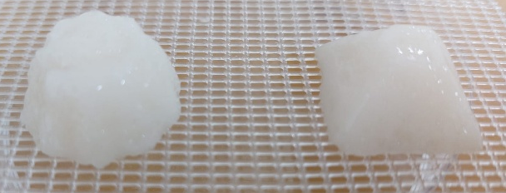  Figura 1: Derecha: GM elaborada en molde de silicona. Izquierda: GM elaborada en molde de plástico.  El producto elaborado en el molde de plástico no gelificó completamente, por lo que quedaron partes líquidas (se indican con flechas en Figura 2).  Por otra parte, la formulación obtenida mediante el uso de molde de silicona presentó orificios claramente perceptibles a simple vista (se indican con flechas en Figura 3). Se propone, por lo tanto, incrementar el porcentaje de la fuente de calcio en pruebas posteriores.
  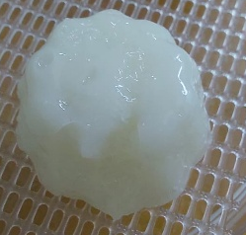  Figura 2: GM elaborada en molde de plástico. |  | 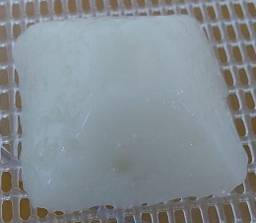  Figura 3: GM elaborada en molde de silicona.
2 | 45.8 | 2.0 | 23.0 | 23.0 | 0.5 | 5.0 | 0.1 | 0.7 | Al incrementar el porcentaje de fuente de calcio no se logró obtener una GM óptima. Se rompe durante el desmoldado. Se propone disminuir el porcentaje de la fuente de calcio.
3 | 47.3 | 2.0 | 23.7 | 23.7 | 0.5 | 2.0 | 0.1 | 0.7 | Se logró obtener una GM bien formada y estable. Sin embargo, las características organolépticas no resultaron completamente adecuadas. Se propone disminuir el porcentaje de la fuente de calcio un poco más para evaluar si se logra la optimización de dichas características.
4 | 47.8 | 2.0 | 23.9 | 23.9 | 0.5 | 1.0 | 0.1 | 0.7 | Se logró obtener una GM, pero en partes quedó sin gelificar. Por lo tanto, se recomienda la formulación de la prueba 3 como la definitiva.

Navon A, Keren S, Salame L, Glazer I. 1998. An edible-to-insects calcium alginate gel as a carrier for entomopathogenic nematodes. Biocontrol Sci Techn; 8(3): 429-437. https://doi.org/10.1080/09583159830225

